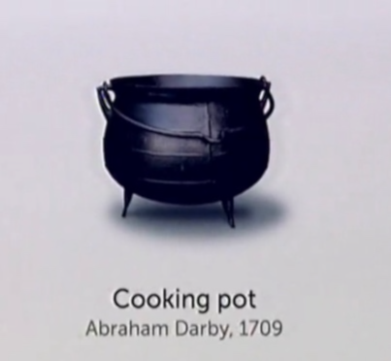
Рис. 1. Котелок, Авраам Дарби

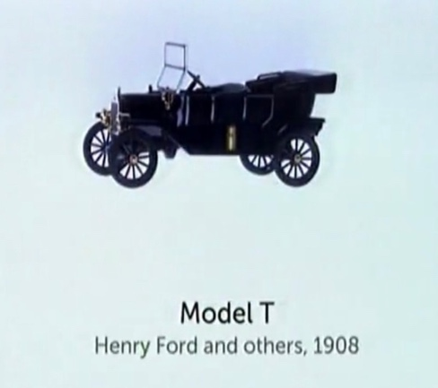
Рис. 2. Автомобиль Model T

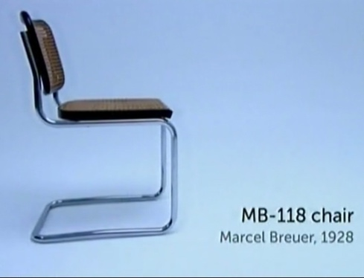
Рис. 3. Стул MB-118

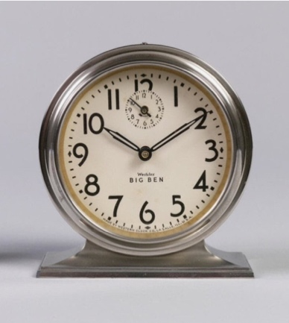
Рис. 4. Часы Classic Westclox Big Ben

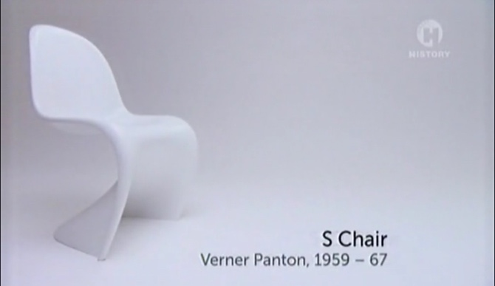
Рис. 5. Стул S Chair

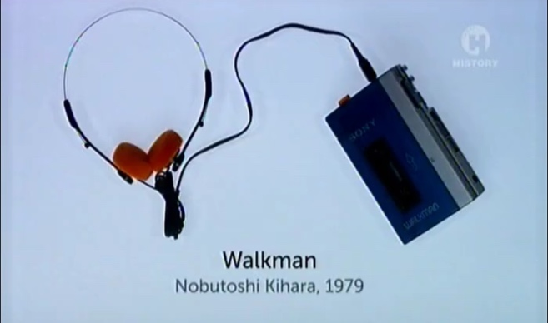
Рис. 6. Плеер Sony Walkman

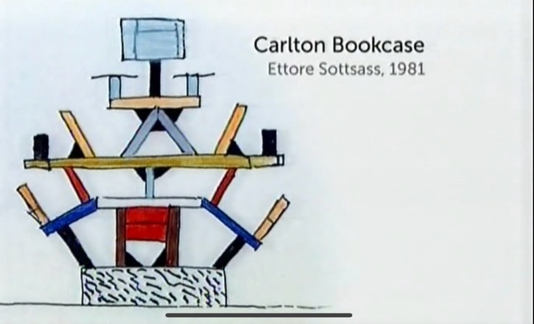
Рис. 7. Полка Carlot Bookcase

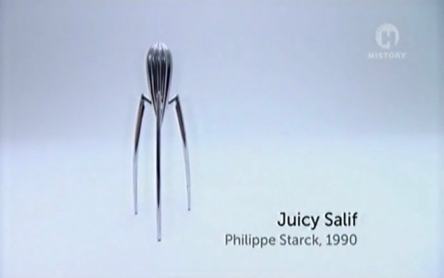
Рис. 8. Соковыжималка Флипа Старка

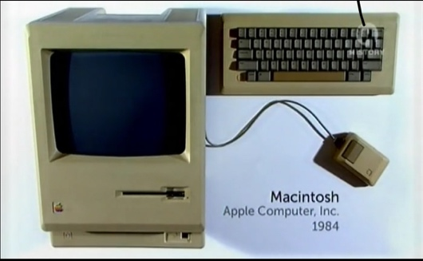
Рис. 9. Компьютер Apple

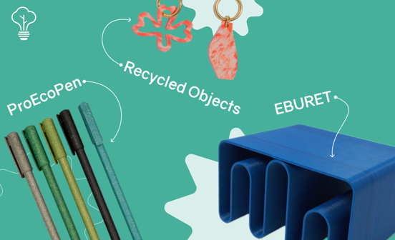
Рис. 10. Товары студии EBURET

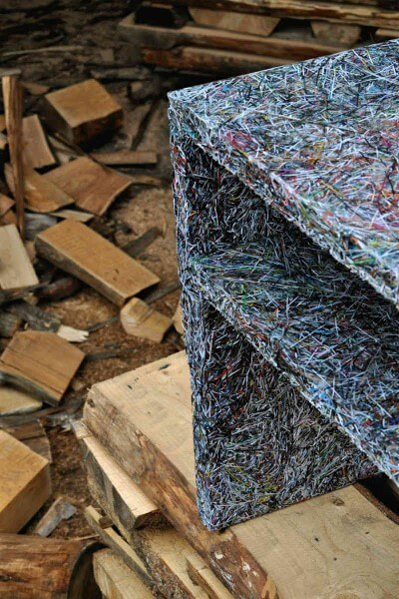
Рис. 11. Твора студии Jens Praet

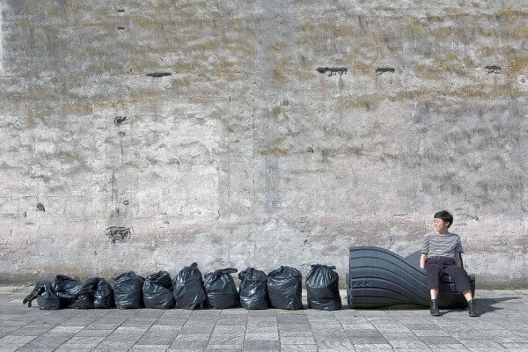
Рис. 12. Офисный стул из переработанного материала

